MODI DI DIRE MURI
Parlare al muro
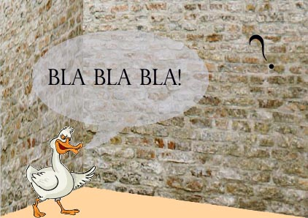

Puntare i piedi al muro
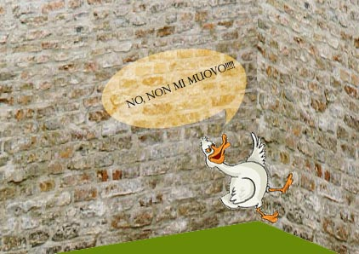
Sbattere la testa contro il muro
